管理体系审核记录表
过程与活动、  抽样计划 | 涉及  条款 | 受审核部门：销售部 主管领导：蔡良忠 陪同人员：宋文君 | 判定
过程与活动、  抽样计划 | 涉及  条款 | 审核员：喻荣秋 审核时间：2022年4月7日上午 | 判定
过程与活动、  抽样计划 | 涉及  条款 | 审核条款：  E: 5.3组织的岗位、职责和权限、6.2环境与职业健康安全目标、6.1.2环境因素/危险源辨识与评价、8.1运行策划和控制、8.2应急准备和响应，1 | 判定
组织的岗位、职责和权限 | E:5.3 | 销售部主要职责：  1、确保《一体化管理体系》在本部门建立、实施，保持和有效改进；  2、完成本部门制定的销售和各项业绩考核计划；  3、根据公司的目标和战略，制定市场营销的策划方案，完成公司下达的任务；  4、制定本部门的培训计划；  5、负责采购材料供方的选择、评审和定期评审。  6、负责制订采购计划及采购的实施。  7、负责销售任务的安排和组织，保证产品符合要求，按时交货。  8、负责销售过程中标识的保护及产品的防护。  9、授权负责与顾客签订合同，组织合同评审；  10、代表公司与顾客沟通及时反馈顾客要求；  11、对销售合同的售前、售中、售后进行跟踪服务，定期或不定期对客户进行回访；  12、建立顾客档案，按顾客的投诉，定期征求顾客的满意程度。  13、根据环境安全目标、指标，落实环境安全管理方案。 | Y
目标及实现的策划 | E:6.2 | 销售部目标指标及完成情况  查见 2022年3月30日部门质量目标实现统计  部门 目标值 量化指标 测量方法 实际完成情况  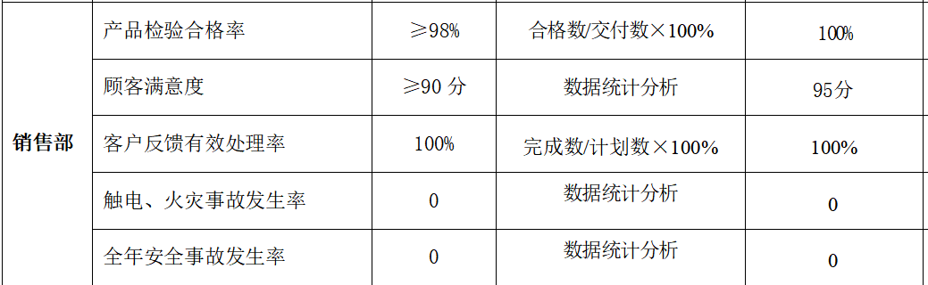“目标分解考核表”显示对目标完成情况进行了考核，均完成。基本符合。 | Y
环境因素/危险源的识别与评价  措施的策划 | E:6.1.2 | 公司有环境因素识别与评价控制程序，有效文件，无变化。  查“环境因素辨识和评价表”，识别出综合部环境因素19项， 对传真机墨盒的废弃、打印机废硒鼓的排放、水电消耗、潜在火灾、用电短路、线路老化、生活污水的排放等进行了辨识和评价；考虑了生命周期观点。  采取打分法评价，查到2022.1.10“重要环境因素清单”，经评价公司的重要环境因素:潜在火灾、固体废弃物排放。  策划了控制措施，制订了“环境目标管理方案”，明确了控制措施、时间要求、责任部门、经费预算。基本符合要求。 | Y
运行策划和控制 | E:8.1 | 公司策划了环境安全管理相关程序文件和管理制度：环境、安全运行控制程序、环境因素的识别与评价控制程序、采购控制程序 、岗位任职要求、应急准备和响应控制程序、适用的法律、法规及其他要求控制程序等；  办公工作场所布局合理，座椅和办公桌符合人体工程学要求，工间能适当走动、休息；办公环境光照、通风良好，基本满足办公需求；电路、电源正常，未见用电不当等安全隐患及不良影响现象。  楼道内配有灭火器，状态良好 。  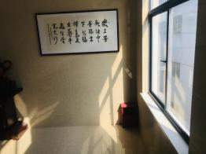  查见办公楼办公垃圾固体每天投放到物业指定地点，电子垃圾半年收集一次统一处理 。  与相关方的信息交流情况，2021年7月20日相关方环境、职业健康安全告知书，与相关方进行了环境和职业健康安全有关事项的沟通。与嘉兴市新涌塑化有限公司、浙江传化华洋化工有限公司沟通了体系建立运行的情况。 | Y
应急准备和响应 | E:8.2 | 公司有应急准备和响应控制程序，制定了火灾紧急预案、触电预案。  2021年12月25日综合部组织了办公场所发生火灾应急演练，有演练计划、演练记录、演练结果评价：这次消防演练整个过程严肃紧张，基本上达到了演习目的，效果令人满意。通过这次消防演练，公司全体员工得到一次实战的锻炼。最可贵的一点是我们所有参加演练的义务消防队员和员工都能够在警铃响起后2分钟内全部到达火灾现场进行灭火。因为火灾初起，在公安消防队和专业消防队未到达之前，我们已经达到现场扑救，把握了灭火的最佳时刻，对及时扑灭火灾起到关键作用。  基本符合。 | Y

说明：不符合标注N

